

UNIVERSIDAD TECNOLÓGICA DE MÉXICO

CAMPUS SUR

MATERIA: SISTEMAS INTELIGENTES

PROYECTO SIMÓN DICE

PROFESOR: MIGUEL ANGEL AGUILAR CRUZ

ALUMNO: ALAN DANIEL ROJAS SERRANO

FECHA DE ENTREGA: 07/04/2026

1. Resumen

Este proyecto consiste en el desarrollo de un sistema interactivo tipo “Simón dice”, en el cual el usuario puede interactuar mediante comandos de voz. El sistema utiliza un microcontrolador ESP32 para el control del hardware, incluyendo una pantalla TFT y un sistema de audio, mientras que el reconocimiento de voz se realiza en una computadora mediante la librería Vosk en Python.
El sistema detecta colores mencionados por el usuario, los procesa y los envía al ESP32 mediante comunicación serial para validar secuencias y generar retroalimentación visual y auditiva.

2. Objetivo

Desarrollar un sistema interactivo que combine reconocimiento de voz y hardware embebido para implementar un juego dinámico que responda a comandos hablados por el usuario.

3. Marco Teórico

Comunicación I2S

El protocolo I2S (Inter-IC Sound) permite la transmisión de audio digital entre dispositivos como micrófonos y microcontroladores. A diferencia del audio analógico, I2S transmite datos en forma digital, lo que reduce el ruido y mejora la calidad de la señal. En este proyecto se utiliza con el micrófono INMP441 y el amplificador MAX98357A.

Comunicación UART

UART (Universal Asynchronous Receiver-Transmitter) es un protocolo de comunicación serial utilizado para transmitir datos entre dispositivos. En este proyecto se utiliza una velocidad de 2,000,000 baudios para permitir el envío rápido de datos de audio sin pérdidas ni retrasos significativos.

Reconocimiento de voz

El reconocimiento de voz permite convertir señales de audio en texto. Se utiliza la librería Vosk, que funciona de manera offline mediante modelos de lenguaje previamente entrenados. Un modelo de lenguaje es un sistema que predice palabras basándose en patrones del lenguaje humano.

Comunicación SPI

SPI es un protocolo de comunicación rápida utilizado para controlar dispositivos como pantallas. En este proyecto se usa para manejar la pantalla TFT ST7789, permitiendo mostrar colores e información visual.
4. Desarrollo Técnico

Hardware

Componentes utilizados

ESP32: Microcontrolador principal encargado de la comunicación y control del sistema.
Micrófono INMP441 (I2S): Captura la señal de audio en formato digital.
Amplificador MAX98357A (I2S): Permite la salida de audio hacia una bocina.
Pantalla TFT ST7789 (SPI): Muestra información visual como colores y estados del sistema.
Bocina 8 ohm 1 W: Reproduce tonos o respuestas auditivas.

Código y conexión para ESP-32 S3 y pantalla ST7789
ST7789 | ESP-32 S3
VCC | 3.3V
GND | GND
SCL/SCK | GPIO 12
SDA/MOSI | GPIO 11
RES/RST | GPIO 9
DC | GPIO 10
CS | GPIO 8
BLK | 3.3V

Código y conexión para ESP-32 S3 y micrófono INMP441
INMP441 | ESP-32 S3
VCC | 3.3V
GND | GND
WS | GPIO 17
SD | GPIO 15
SCK | GPIO 18
L/R | GND

Código y conexión para ESP-32 S3 y amplificador de audio MAX98357A
MAX98357A | ESP-32 S3
VCC | 3.3V
GND | GND
BCLK | GPIO 5
LRC | GPIO 6
DIN | GPIO 7

Software

El proyecto cuenta con dos componentes de software principales: el del ESP32 y el programa de procesamiento de voz en Python. Ambos trabajan en conjunto para lograr el reconocimiento y ejecución de comandos de voz.

ESP32 – S3

El software del ESP32 fue desarrollado en Arduino y se encarga de controlar los dispositivos de salida, así como de recibir comandos del programa de Python.
Las funciones principales son:

setup()

Inicializa todos los componentes del sistema, incluyendo la comunicación serial, la pantalla TFT mediante SPI, el micrófono con I2S y el sistema de audio. También prepara la generación de secuencias aleatorias.

loop()

Controla la lógica principal del juego. Genera la secuencia de colores, la muestra al usuario y evalúa la respuesta mediante voz para determinar si avanza o pierde.

leerVoz()

Captura audio con I2S, lo envía a Python por serial y recibe un comando procesado, el cual representa un color dentro del sistema.

turnoJugador()

Recibe los comandos del usuario y los compara con la secuencia esperada para validar la respuesta.

setupAltavoz()

Configura el sistema de salida de audio mediante I2S.

dibujarBase()

Dibuja la interfaz principal con cuatro secciones de colores.

mostrarPerder()

Muestra una animación visual y auditiva cuando el jugador falla.

mostrarGanar()

Muestra efectos visuales y sonidos al completar el juego.

Python
El programa en Python se encarga del procesamiento de audio, reconocimiento de voz y envío de comandos al ESP32, utilizando diversas librerías especializadas.

Librerías utilizadas

serial
Se utiliza para establecer la comunicación UART con el ESP32, permitiendo recibir datos de audio y enviar comandos procesados.

NumPy
Permite manipular los datos de audio de forma eficiente, realizando la conversión desde bytes y aplicando amplificación digital mediante el factor GAIN.

vosk (Model, KaldiRecognizer)
Se utiliza para el reconocimiento de voz offline. El modelo carga un conjunto de datos preentrenados y el reconocedor procesa el audio para convertirlo en texto.

json
Permite interpretar las respuestas generadas por Vosk, extrayendo el texto reconocido a partir de estructuras en formato JSON.

difflib (get_close_matches)
Se utiliza para corregir palabras reconocidas mediante coincidencias aproximadas, mejorando la precisión del sistema.

Funciones y lógica principal

corregir_color(palabra)
Esta función emplea get_close_matches para encontrar el color más cercano dentro de una lista predefinida, permitiendo corregir errores en el reconocimiento de voz.

Procesamiento de audio
El sistema recibe datos desde el puerto serial, los convierte a formato NumPy, aplica amplificación (GAIN) y limita los valores para evitar saturación antes de enviarlos al reconocedor.

Reconocimiento de voz
El audio procesado es analizado por Vosk. Cuando se detecta una frase completa, se obtiene el texto correspondiente para su análisis.

Procesamiento de comandos
El texto reconocido se divide en palabras, se corrigen posibles errores y se identifican los colores válidos, manteniendo el orden en el que fueron pronunciados.

Envío de comandos
Los colores detectados se convierten en comandos binarios y se envían al ESP32 mediante comunicación serial.
Diagrama de flujo

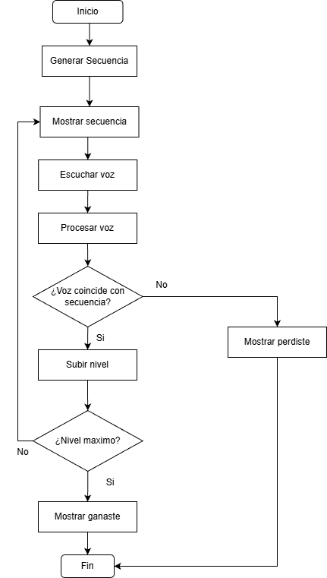
Referencias

- ESPHome. (s.f.). I²S Audio Microphone. ESPHome Documentation. Recuperado el 3 de abril de 2026, de Microphone https://esphome.io/components/microphone/i2s_audio/

- Alpha Cephei Inc. (2023). Vosk API documentation. Recuperado el 3 de abril de 2026, de https://alphacephei.com/vosk/

- Python Software Foundation. (2024). pySerial documentation. https://pyserial.readthedocs.io/

- Espressif Systems. (2023). ESP32 Technical Reference Manual. https://www.espressif.com/

